温馨提示：
此题库为Word版，请按住Ctrl,滑动鼠标滚轴，调节合适的观看比例，关闭Word文档返回原板块。
考点35 直线、平面平行的判定及其性质
1.(2013·浙江高考理科·T20)如图,在四面体A-BCD中,AD⊥平面BCD,BC⊥CD,AD=2,BD=.M是AD的中点,P是BM的中点,点Q在线段AC上,且AQ=3QC.
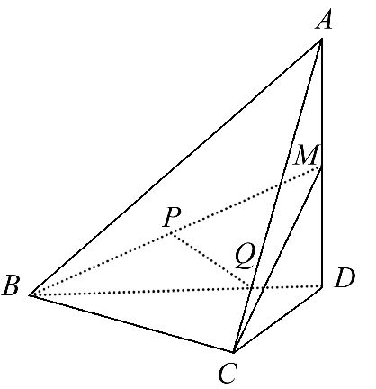
(1)证明:PQ∥平面BCD.
(2)若二面角C-BM-D的大小为60°,求∠BDC的大小.
【解题指南】(1)要证PQ∥平面BCD,所以要在平面BCD中找到一条线与PQ平行,因为有中点,可以联想一下中位线;(2)首先要找到二面角C-BM-D的平面角,再根据垂直关系在直角三角形中解决.
【解析】(1)取BD的中点O,在线段CD上取点F,使得DF=3FC,连结OP,OF,FQ,
因为AQ=3QC,所以QF∥AD,且QF=AD.
因为O,P分别为BD,BM的中点,所以OP为△BDM的中位线,所以OP∥DM,且OP=DM,由点M为AD的中点,所以OP∥AD,且OP=AD,
从而OP∥QF,且OP=QF,
所以四边形OPQF为平行四边形,故PQ∥OF.
又PQ⊄平面BCD,OF⊂平面BCD,
所以PQ∥平面BCD.
(2)作CG⊥BD于点G,作GH⊥BM于点H,连结CH.
因为AD⊥平面BCD,CG⊂平面BCD,所以AD⊥CG,
又CG⊥BD,AD∩BD=D,故CG⊥平面ABD,
又BM⊂平面ABD,所以CG⊥BM,
又GH⊥BM,CG∩GH=G,故BM⊥平面CGH,
所以GH⊥BM,CH⊥BM,
所以∠CHG为二面角C-BM-D的平面角,即∠CHG=60°,
设∠BDC=θ,在Rt△BCD中,
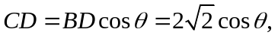
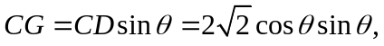
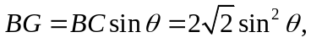
在Rt△BDM中, 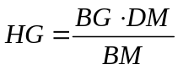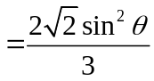,
在Rt△CHG中, 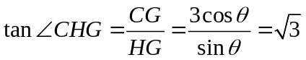,
所以,tanθ=,所以θ=60°,即∠BDC=60°.
2. （2013·陕西高考文科·Ｔ18）如图, 四棱柱ABCD－A₁B₁C₁D₁的底面ABCD是正方形, O为底面中心, A₁O⊥底面ABCD, 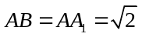.
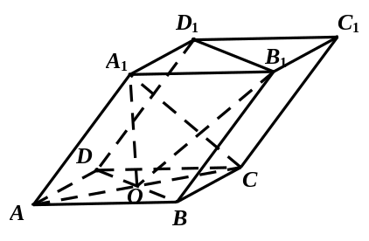
(Ⅰ) 证明: 平面A₁BD // 平面CD₁B₁;
(Ⅱ) 求三棱柱ABD－A₁B₁D₁的体积.
【解题指南】面面平行可通过证明一个平面内的两条相交直线分别平行于另一个平面内的两条相交直线；柱体的体积代入公式V=Sh求解.
【解析】(1)设线段B₁D₁的中点为O₁.
由题意知BD∥B₁D₁,A₁O₁∥OC且A₁O₁=OC⇒四边形A₁OCO₁为平行四边形
⇒A₁O∥O₁C.且A₁O∩BD=O,O₁C∩B₁D₁=O₁⇒平面A₁BD∥平面CD₁B₁.
(2)因为A₁O⊥底面ABCD,所以A₁O是三棱柱A₁B₁D₁-ABD的高.
在正方形ABCD中,AO=1.
在Rt△A₁OA中,A₁O=1.
三棱柱A₁B₁D₁-ABD的体积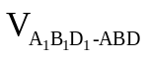=S_{△ABD}·A₁O=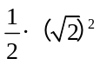·1=1.
所以,三棱柱A₁B₁D₁-ABD的体积为1.
3.（2013·新课标全国Ⅱ高考文科·Ｔ18）如图，直三棱柱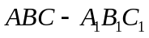中，，分别是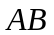，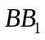的中点。
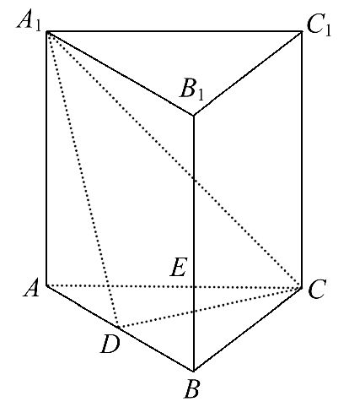
（1）证明：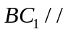平面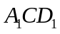；
（2）设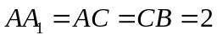，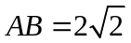，求三棱锥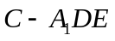的体积。
【解题指南】(1)连接AC₁,构造中位线，利用线线平行证线面平行；
(2) 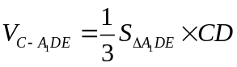,确定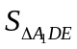与高CD的长，得体积.
【解析】(1)连接AC₁交A₁C于点F，则F为AC₁中点.
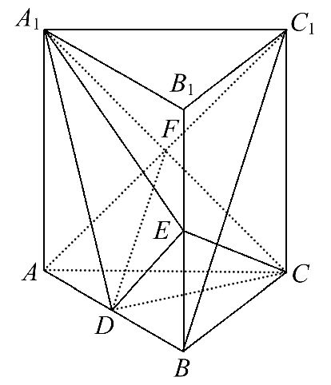
又D是AB中点，连结DF，则BC₁//DF.
因为DF平面A₁CD，BC₁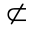平面A₁CD，
所以BC₁//平面A₁CD.
(2)因为ABC-A₁B₁C₁是直三棱柱，所以AA₁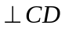.由已知AC＝CB，D为AB的中点，所以CD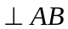，又AA₁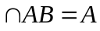，于是CD平面ABB₁A₁.
由AA₁＝AC＝CB＝2,AB＝得
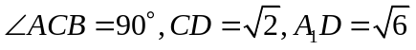，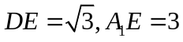，
故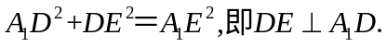
所以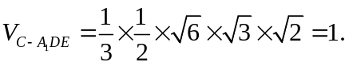
关闭Word文档返回原板块。

